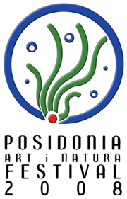

Formentera

desde el 22 hasta el 25 de Mayo 2008

www.posidoniafestival.com

Posidonia Festival
contacto@posidoniafestival.com
www.posidoniafestival.com

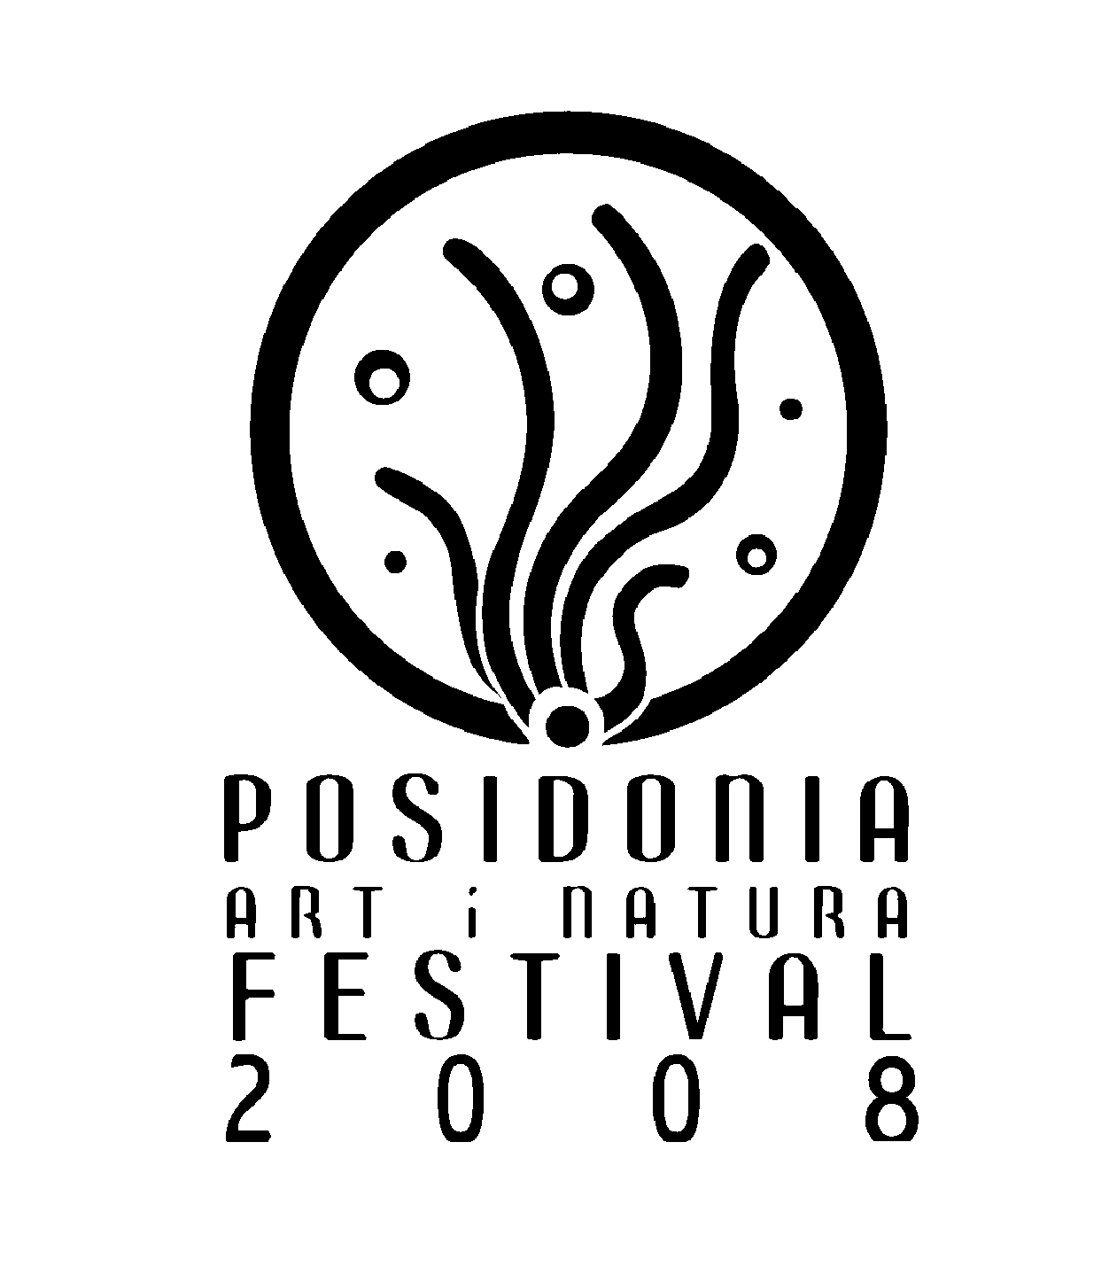
Formentera, abril 2008

Nota de Prensa: La 1ª edición del Posidonia Festival se celebra entre el 22 y el 25 de Mayo 2008 en Formentera

Posidonia Festival: festival de ecología, cultura y desarrollo sostenible en Formentera.
Del 22 al 25 de mayo: cuatro días de ecología, música, arte y turismo, en un EcoFestival que compensa las emisiones de CO2 contra el calentamiento global y el cambio climático.

Las praderas de Posidonia oceanica de Formentera, declaradas patrimonio de la Humanidad por la Unesco, plantas submarinas que preservan la biodiversidad y ecosistema, invitan al público a participar en la primera edición de este festival anual ubicado en uno de los últimos paraísos naturales del Mediterráneo. Un escenario incomparable marco de conferencias (el meteorólogo catalán Francesc Mauri o el Presidente de la Cámara de Turismo de las Islas Galápagos Oscar Aguirre entre otros muchos), espectáculos (Cuco Suárez o Ulises Pistolo y más), cine medioambiental y música (entre los que se contará con las cantautoras Bebe y Beth y los grupos de fusión Calima o Livika y otras 12 bandas musicales).
Drap Art, Barcelona, incluye una muestra de arte y reciclaje en el Festival.
Todas las actividades y espectáculos del Festival serán gratuitas.
Una cita obligada para todos los enamorados de Formentera y más.

Orígenes del proyecto
El proyecto nace de un grupo de artistas y profesionales residentes en Formentera que deciden crear un evento artístico de calidad que pueda también contribuir al desarrollo turístico de calidad de la isla.

Objetivo específico
Creación y realización de un festival anual que conecte el mundo de la ecología y el turismo, envolviendo actores locales e internacionales (ecologistas, artistas, profesionales de turismo, administraciones).

Objetivos generales
- creación de un laboratorio de iniciativas destinadas a proporcionar soluciones sostenibles a la industria turística.
- promover la imagen de la isla como centro de actividades culturales de calidad y de atención al medio ambiente y de desarrollo turístico sostenible.

Actividades
- marco expositivo de la problemática ecológica que supone el turismo de masas y su carácter insostenible.
- laboratorio de iniciativas medioambientales.
- programación artística y actuación de artistas (cine, música, arte contemporáneo).
- actividades conectadas con el mundo del turismo profesional (conferencias, encuentros).
- actividades organizadas para el público (degustación, excursiones, encuentros temáticos).
- actividades organizadas para las escuelas de Formentera y de fuera de Formentera.

Localizaciones y tiempos de realización
El evento será de 4 días, del 22 al 25 de mayo, ambos inclusive.
Las localizaciones serán dos: Can Marroig, en el marco del Parque Natural de Ses Salines, y la plaza del Ayuntamiento de Formentera.
Con el objetivo de reducir el impacto ambiental, las actividades formativas y de contenido medioambiental (conferencias, bioblitz, festival de cortos, etc.) se desarrollarán en Can Marroig durante el día y los eventos musicales después de la puesta del sol en la plaza de de Sant Francesc (Ayuntamiento).

Se crearán varios espacios:

- Sala de cine.
- Sala de conferencias.
- Escenario-carpa para teatro, performances y actuaciones unplugged.
- Centro de información.
- Escenario grande para actuaciones musicales.
- Otras localizaciones (área de restauración, eco-feria, lugares particulares para actuación de artistas, espacios públicos).

PROGRAMACIÓN

FINCA “CAN MARROIG”
PARQUE NATURAL SES SALINES, EIVISSA Y FORMENTERA
Las actividades se realizarán durante los días del 22 al 25 de mayo. Empezarán a las 13'00h. de la mañana y concluirán a las 21'00h. Las actividades se desarrollarán en diferentes espacios:

Carpa
El escenario de la carpa busca presentar el festival en su vertiente más auténtica.
También quiere ser un laboratorio creativo en el que músicos, performancers y actores se mezclen para amenizar las horas diurnas del festival de una manera acústica e íntima. Participarán los músicos invitados al festival con el añadido de los siguientes espectáculos:

. Las feas. “Le Cabaret du Las Feas” Pareja de actrices cómicas (María y Mireia) (www.borntobefea.org)
. Adrian Schvarztein. “Greenman” .
. Circus Delirium “Bambola”. Pareja de artistas que juntan el talento de ella (trapecio) y la música de él (violonchelo)
. Cuco Suarez. Artista multifacético, performancer, dinamizador cultural.
· Ulises Pistolo Eliza. Performer Multimedia y artista ecléctico de larga trayectoria, y de proyección internacional. Artista ligado a Formentera y a la organización del festival.

Sala de cine
En la sala de cine, durante el festival, se proyectará:
·el festival itinerante de cortometraje de autor “la boca del lobo”. http://www.labocadellobo.com/

·un minifestival de cine medioambiental:

GreenPeace: "Reservas marinas. Restaurando los océanos"
Agnes Vardà: “Los Espigadores, Las Espigadoras”
Werner Herzog: “Grizzly Man” www.imdb.com/title/tt0427312
Juan Laguna: “Princesas de África” www.princesadeafrica.com
“Berebería” www.bereberia.com
Joan López "Hermanos Oligor" www.hermanosoligor.com
Manel Mayol: “Apága y vámonos” www.switchoffthemovie.com
Elisenda Trilla: “El delta oblidat”
Al Gore: “Una verdad incómoda” www.verdadincomoda.net
Hubert Sauper: “La pesadilla de Darwin” www.darwinsnightmare.com “La Judía Milagrosa”

Sala de conferencias

Cambio Climático

El Mediterráneo como laboratorio natural para predecir los efectos del Cambio Climático”
Por: Mª Carmen García, Instituto Español Oceanográfico. Grupo Cambio Climático
Web: www.ma.ieo.es
Idioma: Español

Canvi climàtic, què hi podem fer?
Por: Francesc Mauri
Web:
Idioma: Catalán

Cáñamo, la biomasa como alternativa frente al cambio climático
(cómo una planta puede ser estratégica para paliar los efectos del cambio climático)
Por: David Hurtado Esteban, técnico superior en recursos naturales y paisajes de Valladolid, elegido en noviembre 2007 por el proyecto "Cambio climático España", como uno de los líderes nacionales de opinión.
Web: www.canamo-solidario.tk
Idioma: Español

El Mar

Vida submarina de Formentera
Por: Manu Sanfelix
Web: www.vellmari.com
Idioma: Español

"Reservas marinas. Restaurando los océanos".
Por: Greenpeace España (video)
Web:
Idioma: Español

Sostenibilidad y Desarrollo Sostenible

Sostenibilidad turística en las Galápagos
Por: Oscar Aguirre. Presidente de la Cámara de Turismo de las Galápagos
Web: www.galapagostour.org
Idioma: Español

Arte y cultura para desarrollar una red de ideas para las islas pequeñas
Por: Ing. Orlando Pandolfi, Federica Ghelardini, Fondazione Marenostrum
Web: www.fondazionemarenostrum.it

Que son microorganismos y bacterias? los EM y su evolución en los últimos años
Carlos Castrillo: Alter-entorn. SL
Web: www.em-espana.es

Introducción a la permacultura
Por: Marcos Tur Witt, diseñador en Permacultura, Asociación de Permacultura de las Islas Pitiusas
Web: www.permaculturadeibizayformentera.org

Proyecto Bosque Comestible: Experiencia en Tenerife.
Por: Marcos Tur Witt, diseñador en Permacultura, Asociación de Permacultura de las Islas Pitiusas
Web: www.permaculturadeibizayformentera.org

Arquitectura

Arquitectura ecológica para un turismo sostenible
Por: Arq. Alessandro Capati, representante de la Associazione Nazionale Architettura Bioecologica de Italia
Web: www.anab.it
Idioma: Español

Arquitectura tradicional de las Pitiusas y desarrollo sostenible
Por: Arq. Salvador Roig
Web:
Idioma: Español

Actividades al aire libre

DRAP ART, reciclaje creativo. La asociación Drap-Art, de Barcelona invita a Guixot de 8 en su espacio de arte y reciclaje.

Acción Bioblitz de catalogación de la biodiversidad.

Actividades de educación medioambiental a cargo de la Associació de Llicenciats en Ciències del Mar de les Illes Balears (Bioblitz marino)

Sant Francesc:
En la Plaza de la Constitución a partir de las 22'00h tendrán lugar los siguientes conciertos:

Jueves 22

Ulises Pistolo Eliza
Performer Multimedia y artista ecléctico de larga trayectoria, y de proyección internacional. Performance inaugural de los eventos nocturnos del Festival.
Mara
Cantante valenciana que da nuevo sabor a la canción española.
Yuri y los cosmonautas
Proyecto del ruso Yuri (guitarra y voz) con sus cosmonautas: contrabajo, acordeón y cajón. http://www.cosmonautas.com/
Beth
Cantante catalana de fama nacional. http://www.beth.es
Gadjo
Música balcánica fusionada con chanson francesa y ritmos europeos. Lo componen 8 músicos: Emma Gawlinski (flauta travesera y voz), Fraggle (acordeón y voz), Sam Watson (viento), Xabi Eliçgaray (guitarra), Nadine Cole (clarinete), Red Martin (contrabanjo), Stephen Scharmin (percusión) y Karl Stets (trombón). www.gadjomusica.com

Viernes 23
Peter Loveday
Proyecto de Peter Loveday, ex Tinny Town, grupo australiano de los años 80 que viajaron a Londres para probar fortuna con otras bandas australianas de las que sobrevivieron con gran éxito los famosos Goo Betweens. Peter Loveday, afincado en Barcelona, comienza un nuevo proyecto en el año 2000, con tres discos en su haber. Viaja con otros tres músicos: Andy Gemmell, guitarra, Naomi Wedman, violín, y Sara Davison, a los coros y percusión. www.peterloveday.com/
Kanimambo
Jóvenes rumberos catalanes que mezclan ritmos en canciones en castellano, francés y catalán. Cinco músicos. www.kanimambo.com
LaRumbé
Seis músicos que fusionan la rumba, latin, bossanova, flamenquito y jazz. Tienen dos maquetas y un disco publicado. Se definen como una banda de Barcelona poéticamente transgresora y contenta a la vez, con mucha rabia en sus directos. www.arribalarumbe.com/
Bebe
Cantautora de fama nacional conocida por su trayectoria musical y cinematográfica. www.labebebellota.com/

Sábado 24
Diego Ain
Perqusionista brasileño fusiona loops vocales con objetos cotidianos www.diegoain.com
Calima
Proyecto del ex bajista de Ojos de brujo, Juanlu, “Canijo” nominado para los premios Grammy Latino 2007. Combina flamenco con ritmos mestizos. http://www.calimacolores.es/
Fundación Livika
Seis músicos percusionistas pertenecientes a la fundación Livika. http://www.livika.com/
Diotronic Groovers
Proyecto de Diego Aín y Juanlu (ex Ojos de Brujo). Música de fusión a partir de los loops vocales y percusiones de Diego Aín. http://www.diegoain.com

